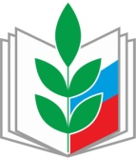

ПРОФЕССИОНАЛЬНЫЙ СОЮЗ РАБОТНИКОВ НАРОДНОГО ОБРАЗОВАНИЯ И НАУКИ РОССИЙСКОЙ ФЕДЕРАЦИИ
АЛТАЙСКАЯ КРАЕВАЯ ОРГАНИЗАЦИЯ ПРОФЕССИОНАЛЬНОГО СОЮЗА
РАБОТНИКОВ НАРОДНОГО ОБРАЗОВАНИЯ И НАУКИ РОССИЙСКОЙ ФЕДЕРАЦИИ
(АЛТАЙСКАЯ КРАЕВАЯ ОРГАНИЗАЦИЯ ОБЩЕРОССИЙСКОГО ПРОФСОЮЗА ОБРАЗОВАНИЯ)
ПРЕЗИДИУМ
ПОСТАНОВЛЕНИЕ

30 марта 2021 г. г. Барнаул № 8-8

О Публичном отчете
комитета Алтайской
краевой организации
Профсоюза за 2020 г.

Заслушав информацию председателя краевой организации Профсоюза Ю.Г. Абдуллаева, с целью повышения открытости деятельности краевой организации Профсоюза и широкого информирования общественности и СМИ о работе, проведенной в 2020 году, президиум Алтайской краевой организации Профсоюза

П О С Т А Н О В Л Я Е Т:

1. Утвердить Публичный отчёт Алтайской краевой организации Профсоюза за 2020 год (прилагается).
2. Направить Публичный отчёт для использования в работе председателям территориальных (районных, городских), первичных (вузы, колледжи, техникумы) организаций Профсоюза, Губернатору Алтайского края, в Министерство образования и науки Алтайского края.
3. Разместить Публичный отчёт на сайте Алтайской краевой организации Профсоюза в сети Интернет и осветить в социальных сетях.
4. Контроль исполнения настоящего постановления возложить на заместителя председателя краевой организации по информационной и молодёжной работе Е.Л. Ивановскую.

Приложение: Публичный отчёт на 17 л.
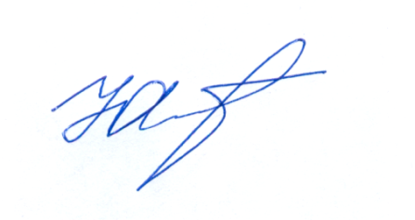

Председатель Алтайской
краевой организации Профсоюза Ю.Г. Абдуллаев

